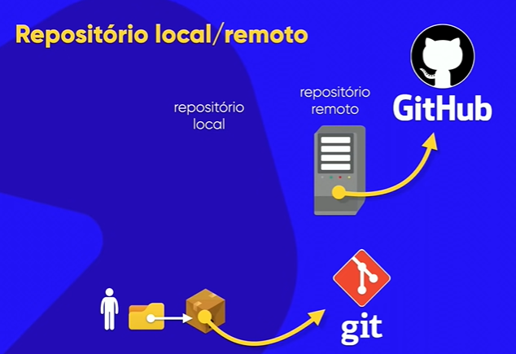

**Git** - repositório local, para criar versões do seu software no computador pessoal

**GitHub** - repositório remoto, como se fosse um backup do repositório local

No repositório pode guardar qualquer linguagem de programação

**Site para você poder criar um QR code para o seu site**

<https://br.qr-code-generator.com/>